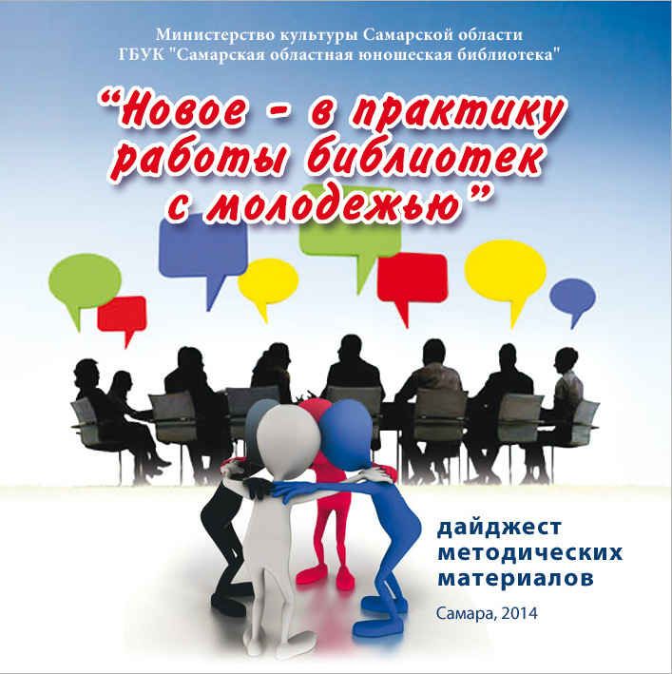

ГБУК «САМАРСКАЯ ОБЛАСТНАЯ ЮНОШЕСКАЯ БИБЛИОТЕКА»

Составитель: Иванова Е.А.

Редактор: Евдокимова О. В.

«Новое – в практику работы библиотек с молодежью»: дайджест метод. материалов / сост. Е. А. Иванова; Самарская ОЮБ. – Самара, 2014. – 35 с.: ил.

© Иванова Е.А.,
составитель, 2014

© Самарская ОЮБ, 2014

© Рамодин О. М., дизайн обложки, 2014

От составителя

Сегодня основой существования и развития цивилизации является информация. Базовым элементом и условием развития информационного пространства стала креативность. В связи с этим растут и требования к условиям, которые формируют личность в определённый период её становления. Немаловажную роль в этом играет библиотека. Библиотека сегодня – это не только место выдачи книг для домашнего чтения, библиотека сегодня – центр общения, центр диалога культур, тёплый уютный дом с друзьями и множеством различных услуг просветительского, образовательного и досугового спектра.
Молодёжь как самая активная, самая позитивная часть населения, смотрит в будущее в реалиях сегодняшнего дня и строит свою жизнь по своим представлениям и правилам. Поэтому, для того чтобы быть интересной молодым читателям и предприимчивым интернет-пользователям, быть конкурентоспособной в условиях сегодняшнего дня – современная библиотека должна быть креативной.
В последние годы в библиотечной практике появилось множество оригинальных форм работы, которые позволяют сделать взаимодействие пользователя и библиотекаря более наполненным и разнообразным.
Основная цель данного пособия – помочь работникам муниципальных библиотек сформировать творческую атмосферу, позволяющую каждому сотруднику проявить свою креативность.
В пособии вы найдёте аналитический, методический и практический материал, способствующий лучшему пониманию и использованию творческого потенциала личности. Здесь представлен опыт работы библиотек России и зарубежных стран, ломающий библиотечные стереотипы и позволяющий говорить именно о креативном подходе к организации инновационной деятельности библиотеки.

Материалы пособия сгруппированы по следующим разделам.
Раздел 1. Немного теории… и вперёд!
Раздел 2. Чтобы шли в библиотеку сотни, тысячи людей! (Калейдоскоп библиотечных инновационных форм)

Раздел 1. Немного теории… и вперёд!


Мы живём в постиндустриальном мире, основой его существования и развития является информация. Одну из главных ролей в современном информационном пространстве играют технологии построения массовых коммуникаций. Эти технологии реализуются во многих сферах деятельности, работающих с информацией, например, в маркетинге, рекламе, PR. Базовым элементом и условием развития информационного пространства становится креативность. Опыт развитых стран мира показывает, что в конкурентной борьбе побеждает тот, кто владеет более эффективным механизмом инновационной деятельности.
Библиотечные инновации не появляются из «ничего». Они возникают на пути следования традициям, будь то содержательные или организационно-технологические аспекты деятельности.
В данном разделе собран материал, который поможет выявить теоретические аспекты и специфику инновационной деятельности библиотек, предложить методику изучения, осуществления и документирования изменений, охарактеризовать подходы к управлению инновациями в библиотечном деле.

***
Новые подходы и технологии в работе с молодёжью/ под общ. ред. Е. Алексеевой. — М.: Фонд социального развития и охраны здоровья «ФОКУС-МЕДИА», 2010.

Вовлечение молодёжи в социальные программы

Если вы активно работаете или планируете работать с молодёжью, вам наверняка предстоит проводить целый ряд мероприятий, чтобы привлечь к своему делу максимум внимания, придать ему яркость и охватить большое количество людей. Настало время рассказать о том, каким образом можно развивать творческие и креативные возможности вашего коллектива; какие виды мероприятий для молодёжи существуют, каким образом их можно воплотить и на какие аспекты следует обращать особое внимание при их планировании и проведении. Организация различных мероприятий для молодёжи является одним из важнейших компонентов нашей профилактической деятельности.
От вас понадобятся хорошие организаторские способности, креативность в подходе и смелость в исполнении.

Креативность в работе с молодёжью

Человеческое сознание заштамповано разнообразными идеями, формулировками, концепциями, «точками зрения» и т. п. Эти штампы, стереотипы и позиции приняты в обществе и тщательно оберегаются и поддерживаются. Собственно говоря, ничего плохого в этом нет. Это как правила дорожного движения – если их не соблюдать, то без жертв не обойтись. На дороге такие правила жизненно необходимы, уместны и оправданы. Но попробуйте эти же самые правила дорожного движения применить в воздушном пространстве или в глубинах океана!
Неудивительно, если вам станет тесно в их рамках, и вы будете очень этими правилами ограничены. Каждая среда требует своего способа восприятия, соблюдения норм и своих правил взаимодействия с ней и в ней. Так и работа с молодёжью требует своих правил. В этой главе речь пойдёт о креативном подходе к этой работе и об использовании творческих технологий.
Слово «творчество» имеет много значений. В 90-х годах XX века в бизнес-сообществе замелькали слова: «креатив», «креативный». Слово «креатив» было принесено в русский язык рекламщиками как калька с английского «creative» – творчество, творческий (хотя есть и латинский термин: «creatio» – сотворение, создание). Казалось бы, почему не использовать привычное русское слово «творчество»?
Используя западный термин, мы интуитивно разделяем: есть творческий этап генерации идей, а есть необходимость производства идей «на потоке», например, в том же рекламном агентстве – слоганы, рекламные концепции, эскизы для печатной и наружной рекламы, сценарии праздников и т. п. Причём, если критерием творчества может быть только яркость слогана, то критерием креативности уже должна быть его эффективность.
Употребляя слово «креатив» мы подчёркиваем, что речь идёт именно о производстве творческих идей.

Креатив = новизна + полезность

В двух словах, креатив, или креативность, – это способность генерировать идеи, которые удовлетворяют двум простым критериям.
Они должны быть:
• новыми (нестандартными, необычными, даже сумасшедшими, на первый взгляд);
• полезными (полезность – то, что отличает подлинный креатив от простого полёта фантазии; у креатива есть продукт, результат, решение).
Нередко для поиска креативных идей и решений пользуются различными технологиями. Как правило, их объединяют под названием «мозговой штурм», но справедливости ради отметим, что «мозговой штурм» – это только одна из креативных технологий.

Как это работает?

Большинство креативных техник используют ассоциации между целью или проблемой, текущим положением дел (которое может повлиять на решение проблемы) и каким-либо внешним стимулом (возможно, выбранным случайным образом).
Например, человеку, который занимается конкретной проблемой, дают случайное слово. Ассоциативная связь между словом и проблемой может послужить ключом к решению.
Случайная картинка, звук или предмет также могут использоваться вместо слова для пробуждения креатива.
Представляем вашему вниманию 11 способов развития креативности, предложенные Никерсоном. Для того чтобы развивать креативность, необходимо:
• определить цели и намерения;
• вникнуть в суть тематики;
• испытывать любопытство;
• вырабатывать внутреннюю мотивацию;
• чувствовать уверенность и готовность рисковать;
• соревноваться с самим собой в мастерстве;
• избегать предрассудков в отношении креативности;
• искать возможности для открытий;
• уметь управлять своим поведением;
• изучать техники и стратегии для облегчения креативного процесса;
• не перебарщивать.
ЭЛЕКТРОННАЯ ВЕРСИЯ ПОСОБИЯ

* * *

Креативность библиотекаря : методическое пособие / Волгогр. ОУНБ им. М. Горького, Отдел НИиМР ; [сост. А. А. Бауэр ; ред.: М. Ю. Караваева, Т. И. Климова. – Волгоград, 2010. – 44 с.
Чтобы быть впереди других, нужно уметь жить будущим уже сегодня. И согласно представлениям о нём, ломать стереотипы мышления и поведения, привнося в жизнь яркий эмоциональный заряд новизны. Предметом внимания настоящего методического пособия стали вопросы творческого развития библиотекарей, изменения стереотипов мышления.
При подготовке использованы материалы РГБ, библиотек Белгородской, Кемеровской, Псковской областей, опыт работы Волгоградской ОУНБ им. М. Горького.
ЭЛЕКТРОННАЯ ВЕРСИЯ ПОСОБИЯ

* * *

МКУК БГО
«Белоярская центральная районная библиотека»

Творческие способности библиотекарей


Креативность… Где только не встречается сейчас это слово! Оно и в обязательных требованиях к соискателям при устройстве на работу, и в описаниях личных качеств, жизненно необходимых современному человеку, и, конечно же, во всевозможных программах детских развивающих занятий. Что же скрывается за этим, таким важным, личностным качеством? Как развить эти способности библиотекарю?
СМОТРЕТЬ ПРЕЗЕНТАЦИЮ

* * *

Открытая практико-ориентированная лекция
«Инновации в библиотеках»

Лекция посвящена обсуждению современного состояния библиотек в русле модернизации. Особое внимание будет уделено проблеме: нужна ли и насколько может быть полезна инновационная экономика библиотекам, а библиотеки — инновационной экономике. Чтобы понять это, автор собирается вместе со слушателями поискать ответы на следующие вопросы.
• Почему нужно говорить об инновациях в библиотеках? Ситуация, в которой оказались современные библиотеки (культурный, политический, информационный и экономический контекст).
• Библиотечная инноватика: состояние и перспективы Контуры проблем, влияющих на инновационное развитие библиотек.
• Инновационное развитие библиотеки: организация и управление процессом. Знаем что, знаем почему, знаем чем, а вот – как? Информация, без знания которой инновационно развиваться очень трудно.
АУДИОЗАПИСЬ ВЕБИНАРА
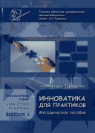

* * *

Таращенко, Александра Александровна. Инноватика для практиков : (методическое пособие) / Александра Таращенко. — Томск : Ветер, 2012. — 89 с. : ил., портр. ; 20 см. — (Библиотечная серия «На стол практику». Вып. 1).

Содержание
- Наука для «продвинутых».
- ЧАСТЬ I. «Откуда дуют ветры перемен?»
- ЧАСТЬ II. «Библиотечное обслуживание – полигон содержательных инноваций».
ЭЛЕКТРОННАЯ ВЕРСИЯ ПОСОБИЯ

* * *

Инновационные идеи и технологии в деятельности библиотек: методические рекомендации к планированию / Ом. гос. обл. науч. б-ка имени А. С. Пушкина; инновационно-методический отдел; авт. сост.: Акимова Ю.Ю.; Дудина А.Ф.; Емельянова Ю.Н. – Омск, 2012. – 104 с.
Предлагаемые методические рекомендации содержат характеристику некоторых вопросов, касающихся особенностей технологии и управления изменениями, критериев оценки эффективности инновационных процессов, применяемых в библиотечной практике, видов планирования, поэтапного описания процесса планирования. Основная задача рекомендаций: унифицировать, привести к единообразию, к единой структуре планы муниципальных библиотек области. Методические рекомендации включают такие приложения: форму годового плана центральной библиотеки, схему плана организационно-методической работы, перечень основных видов библиотечных услуг и т.д.

ПОЛНАЯ ВЕРСИЯ МЕТОДИЧЕСКИХ РЕКОМЕНДАЦИЙ –
на сайте www.omsklib.ru

* * *

Инновационная деятельность библиотек: условия и факторы успешного развития: Презентация
Автор презентации: Е. Н. Гусева РГБ НИО библиотековедения, Сектор инновационного развития библиотечно-информационной сферы.
СМОТРЕТЬ ПРЕЗЕНТАЦИЮ

* * *

ТОГБУК «Тамбовская областная универсальная научная библиотека им. А. С. Пушкина»

Банк инноваций — это системно представленная информация, сформированная на основе инновационного опыта работы библиотек и удовлетворяющая спрос на новшества.
Цель создания Банка — улучшение качества библиотечного обслуживания населения. Использование Банка инноваций применимо к построению дистанционной модели обучения библиотечных работников общедоступных библиотек. Дистанционное обучение — это универсальная форма обучения, базирующаяся на использовании широкого спектра традиционных, а также новых информационных и технических средств, которые создают условия для обучения без отрыва от работы.
Проект реализован сотрудниками научно-методического отдела и отдела автоматизации ТОУНБ им. А. С. Пушкина.
На сегодняшний день Банк инноваций содержит 98 записей.

Банк инноваций:
СТРУКТУРА
- Продуктные инновации
- Наглядные
- Обучающие
- Внестационарные
- Досуговые
- Социальные инновации
- Библиотечный менеджмент
- Организационная культура
- Непрерывное профессиональное образование
- Технологические инновации
- Традиционные
- Автоматизированные
- Организационные инновации
- Структура библиотеки
- Библиотечный маркетинг
- Исследовательская работа

ПОДРОБНЕЕ

* * *

Библиотека – открытый мир идей: сборник материалов регионального конкурса муниципальных библиотек Челябинской области на лучший инновационный проект по работе с молодежью / сост. Н. С. Кузнецова. – Челябинск: ГКУК «Челябинская областная юношеская библиотека», 2012. – 34 с.
ЭЛЕКТРОННАЯ ВЕРСИЯ ПОСОБИЯ

* * *

Есть идея! : библиодайджест / Муницип. бюджет. учреждение культуры «Централизованная библиотечная система г. Апатиты», центр. гор. б-ка; [сост.: Е. Гильмутдинова, И. Глинка]. – Апатиты: Центр. гор. б-ка, 2012.
В дайджесте представлены самые разные идеи из опыта работы российских и зарубежных библиотек, «найденные» методистами ЦБС в интернет-источниках и профессиональных изданиях. Очень надеемся, что что-то из предложенного заинтересует вас и будет реализовано или послужит толчком для рождения новых идей, поможет обновить работу и сделать её более привлекательной. Давайте будем вместе удивлять читателей и расти профессионально. Для этого не всегда нужно изобретать велосипед, но и стоять на месте тоже нельзя! Ищите идеи, используйте наиболее удачные из них в работе и делитесь ими с коллегами.
ЭЛЕКТРОННАЯ ВЕРСИЯ ПОСОБИЯ

* * *

ОБРАТИТЕ ВНИМАНИЕ!

Выборочный библиографический список литературы

Данный библиографический список предлагает библиотекарям литературу об использовании маркетинга, PR-технологий и рекламы библиотечных услуг в различных направлениях их деятельности.
В списке представлены книги, статьи из журналов и неопубликованные документы за последние 5 лет.
Материал в списке сгруппирован по алфавиту авторов и заглавий.

Литература общего характера

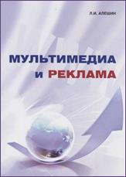
Алешин, Леонид Ильич. Мультимедиа и реклама : учебное пособие / Л. И. Алешин. – Москва : Литера, 2012. – 374 с. : ил. – (Современная библиотека). – Библиогр.: с. 360-362.
В учебном пособии рассматриваются основные теоретические и практические аспекты создания и дизайна мультимедийных презентаций и рекламных роликов, сайтов с использованием различного программного обеспечения, а также терминологический аппарат и другие сведения.
Пособие предназначено для учащихся, студентов библиотечно-библиографических, информационных, музейных, архивных, рекламных и иных специальностей и специализаций.

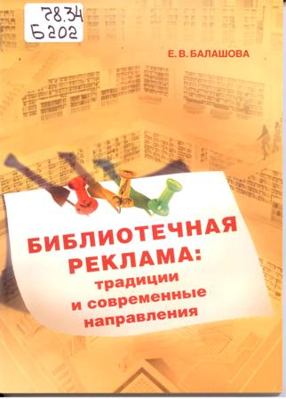
Балашова Е. В. Библиотечная реклама : традиции и современные направления : учеб. – метод. пособие / Е. В. Балашова. – Москва : Литера, 2013. – 192 с.
Данное учебное пособие – попытка системного подхода к библиотечной рекламе.
Пособие состоит из двух разделов: «Понятие, задачи и общефункциональные особенности рекламы» и «Библиотечная реклама, общее понятие, классификация и средства рекламы».
В первом разделе дано общее представление о рекламе, раскрываются её секреты, средства и психологические основы восприятия.
Второй раздел отражает особенности библиотечной рекламы, в нём даётся классификация основных средств библиотечной рекламы, а также анализируются традиционные и нетрадиционные её формы. Особое внимание уделяется новым формам библиотечной рекламы, основанным на применении информационных технологий – виртуальные выставки, компьютерная реклама, сайты и блоги библиотечно-информационных учреждений, социальные сети, рекламные заставки, онлайновые библиотечные путеводители ресурсов, рекомендательные сервисы и др. В «Заключении» дан анализ проблематики пособия и сделаны выводы. Пособие содержит списки использованной и рекомендованной литературы по данной теме и приложения, в которых представлен материал, способствующий наилучшему закреплению основных положений рекламы в учреждениях библиотечно-информационной сферы.

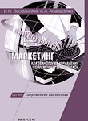
Басамыгина И. Н. Маркетинг как технология управления современной библиотекой: научно-практ. пособие / И. Н. Басамыгина, А. А. Апанасенко – М.: Литера, 2009. – 128 с.
В пособии рассматривается маркетинговое управление библиотечной деятельностью в современных экономических условиях.
Библиотечный маркетинг представлен как концепция творческого управления библиотекой, ориентированная на удовлетворение настоящих и будущих документально-информационных потребностей пользователей посредством анализа, прогнозирования и стимулирования спроса на библиотечный продукт.
ЭЛЕКТРОННАЯ ВЕРСИЯ ПОСОБИЯ

Безлер, Е. В. Маркетинг в детской библиотеке /Е. В. Безлер //Информ. Бюллетень РБА. - 2013. - №66. - С. 176-178.
В статье обосновывается необходимость внедрения маркетинга как технологии управления в деятельность детских библиотек для укрепления статуса библиотеки и профессии «детский библиотекарь», активного продвижения чтения. Данный материал был представлен на секции по менеджменту и маркетингу в рамках Всероссийского библиотечного Конгресса: XVII Конференции РБА, прошедшего в г. Перми 13-18 мая 2012 года.
ЭЛЕКТРОННАЯ ВЕРСИЯ ПУБЛИКАЦИИ

Борисова О. О. Рекламные и выставочные технологии в библиотечно-информационной деятельности : учеб.-практ. пособие / О. О. Борисова. – 2-е изд., перераб. и доп. – М. : Литера, 2010. – 152 с.

Вяткина, Н. И. PR-технологии в социально-культурной сфере: опыт омских библиотек //Информ. Бюллетень РБА. - 2013. - №66. - С. 182-184.
Представлен опыт омских муниципальных библиотек по продвижению чтения и книги в пространстве мегаполиса с использованием PR, рекламных, проектных и коммуникационных технологий.
ЭЛЕКТРОННАЯ ВЕРСИЯ ПУБЛИКАЦИИ


Головко, С. И. Креатив-технологии в библиотечной сфере : монография / С. И. Головко. – Москва : Пашков дом, 2012. – 168 с. – (От традиции – к инновации).
В книге С. И. Головко предложены и подробно рассмотрены оптимальные варианты использования креативных технологий в образовании, развитии и поддержке библиотечных специалистов нового поколения в условиях инновационного развития общества. Большое внимание уделено интерактивным формам обучения, формирования профессиональной компетентности, стимулирования познавательной активности и преобразовательной деятельности библиотечных лидеров, способных к принятию решений, максимально содействующих обновлению формальной и содержательной деятельности в библиотечной сфере.
Светлана Ивановна Головко – кандидат педагогических наук, доцент кафедры культурологии и библиотековедения Ставропольского государственного университета, автор книг, учебно-методических пособий и статей по проблемам истории, теории и методики библиотековедения и библиографоведения, профессионального библиотечного образования и модернизации библиотечной деятельности. Издание адресовано преподавателям и студентам вузов и колледжей культуры и искусств, HR-менеджерам, библиотекарям-практикам.

Гольдина, О. Ю. Маркетинговый подход к деятельности библиотеки, службы информации /О. Ю. Гольдина //Науч. и техн. б-ки. – 2010. – №3. – С.46-59.
В последние годы в библиотечно-информационной среде всё большее значение приобретает маркетинг. Некоторые из основных причин этой тенденции – политика самоокупаемости, растущая конкуренция, ужесточающиеся требования пользователей и расширение доступа к информации. Для того чтобы выжить в этой среде, библиотеки и информационные центры обязаны выявлять потребности своих клиентов и интегрировать полученную информацию в свою повседневную деятельность.
ЭЛЕКТРОННАЯ ВЕРСИЯ ПОСОБИЯ

Губанова, А. Ю. PR и внешние связи / А. Ю. Губанова, А. С. Чикишева // Современная библиотека. – 2011. - № 2. - С. 22-31: фот.
Данный аналитический материал посвящён теме PR и внешних связей библиотек. В нём дается определение PR-деятельности в сфере библиотечного обслуживания, рассматриваются основные формы PR-работы, практикуемые библиотеками, принципы и виды взаимодействия с внешними партнёрами. Обосновывается необходимость пиара в совеременных условиях для обеспечения существования и деятельности библиотек. Рассматриваются интересные примеры деятельности детских библиотек России, направленной на установление внешних связей, укрепление имиджа библиотеки.
ЭЛЕКТРОННАЯ ВЕРСИЯ СТАТЬИ

* * *

Гусева Е. Н. Библиотеки и инновации : соц. и упр. аспекты / Е. Н. Гусева // Науч. и техн. б-ки. – 2011. – № 6. – С. 28–41. – Библиогр.: с. 40–41 (16 назв.).
Анализ специфики инноваций в библиотеках. Социальные, культурные и управленческие аспекты инновационной деятельности библиотеки.
ЭЛЕКТРОННАЯ ВЕРСИЯ СТАТЬИ

Гусева Е. Н. Инновация как стратегия, фактор и условие развития библиотек / Е. Н. Гусева // Науч. и техн. б-ки. – 2013. – № 3. – С. 10–14.
Рассмотрено и обосновано (в том числе и в авторском нестандартном формате) значение инноваций для устойчивого развития современных библиотек.
ЭЛЕКТРОННАЯ ВЕРСИЯ СТАТЬИ

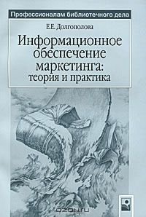
Долгополова, Е. Е. Информационное обеспечение маркетинга. Теория и практика /Е. Е. Долгополова. – М.: Новое знание, 2010. – 144 с. – (Профессионалам библиотечного дела).
В пособии рассмотрены основные вопросы теории и практики информационного обеспечения маркетинга: подходы к его изучению и организационно-функциональная структура. Обобщён практический опыт информационного обеспечения маркетинга в Республике Беларусь и зарубежных странах. Особое внимание уделено комплексному анализу информационных ресурсов. Приведены наглядные схемы и фактические данные по информационным ресурсам и их производителям. Адресуется библиотечным работникам, специалистам, занимающимся информационной деятельностью, преподавателям, аспирантам, студентам.

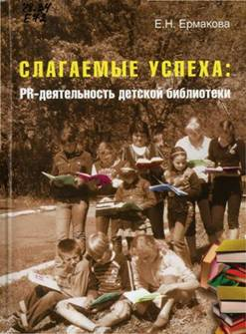
Ермакова, Е. Н. Слагаемые успеха: PR-технологии детской библиотеки : учебно-практическое пособие /Е. Н. Ермакова. – М.: Литера, 2011. – 286 с. – (Серия «Современная библиотека»).
В первой главе показан инновационный характер деятельности библиотек по связям с общественностью; рассмотрены вопросы формирования и особенностей системы связей с общественностью; представлена модель системы связей детской библиотеки с местным сообществом; проведён классификационный анализ средств PR-деятельности библиотек, поднята проблема практического применения PR-технологий. Во второй главе рассмотрены вопросы влияния имиджевых характеристик на процесс позиционирования библиотек; предложены пути оптимизации деятельности по формированию связей с общественностью; показана роль PR-деятельности детской библиотеки при эффективном функционировании в местном сообществе на примере работы Библиотечного районного историко-культурного центра.

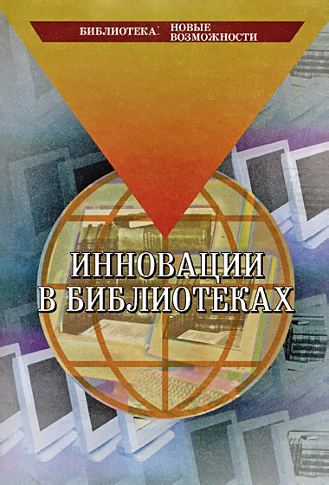
Инновации в библиотеках: сборник статей / Российская гос. б-ка, Научно-исслед. отд. библиотековедения; [сост. М. Я. Дворкина, Е. Н. Гусева]. – М.: Пашков дом, 2010. – 132 с.
Коллектив авторов, представляющий собой различные регионы и библиотеки нашей страны и ближнего зарубежья, рассматривает факторы, условия и складывающиеся тенденции информационного развития библиотек, намечает пути дальнейшего развития библиотечно-информационных учреждений страны. Сборник предназначен для сотрудников библиотек, студентов и аспирантов вузов культуры, всех интересующихся проблемами развития библиотечно-информационной сферы.

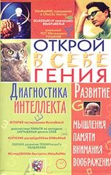
Козловский, О. В. Открой в себе гения: диагностика интеллекта /О. В. Козловский.- Донецк: БАО-ПРЕСС, Рипол Классик, 2005. – 736 с.
Вниманию читателя предлагается уникальная книга по диагностике и развитию интеллекта, мышления, памяти, внимания, воображения. Здесь вы найдёте тесты разного уровня, расположенные по принципу «от простого к сложному». Таблицы, визуальный материал, вспомогательные сведения сделают работу с книгой эффективной и удобной. Тесты рассчитаны на людей разного возраста – от школьников до взрослых. Опираясь на результаты тестирования, читатель сможет определить направление, в котором ему следует развивать свои способности. Издание будет интересно тем, кто желает повысить свой интеллект, уточнить профессиональную ориентацию, развить творческий потенциал. Большую помощь книга окажет психологам и специалистам по кадрам.
ЭЛЕКТРОННАЯ ВЕРСИЯ ПОСОБИЯ

Кузоро, К. А. Менеджмент и маркетинг библиотечно-информационной деятельности: опыт исследования в отечественном библиотековедении / К. А. Кузоро // Вестник Томского государственного университета. – 2011. – №2. - С. 70-80.
Рассматривается путь исследования отечественными учёными вопросов менеджмента и маркетинга библиотечно-информационной деятельности. Уделено внимание дискуссионным вопросам и вопросам терминологии. Обозначены основные направления исследований: профессиональный портрет менеджера библиотечно-информационных ресурсов; библиотечная конфликтология; функции менеджмента (планирование и прогнозирование, организация, регулирование, координация, контроль, мотивация, принятие решений); библиотечная реклама; система связей с общественностью; ценообразование; фандрайзинг и т. д.
ЭЛЕКТРОННАЯ ВЕРСИЯ СТАТЬИ

Кузоро, К. А. Реклама в сельских библиотеках Томской области: виды и возможности / К. А. Кузоро // Вестник Томского государственного университета. – 2012. – №2. – С. 65-70.
Статья посвящена анализу опыта сельских библиотек Томской области по применению рекламных технологий. Рассмотрены виды и средства распространения рекламы, разновидности печатной рекламной продукции, формы взаимодействия со средствами массовой информации. В статье охарактеризованы возможности библиотечной рекламы, выявлены перспективы и отмечены проблемы, возникающие при осуществлении сельскими библиотеками рекламной деятельности.
ЭЛЕКТРОННАЯ ВЕРСИЯ СТАТЬИ

Маркетинг в библиотеке : специфика, формы реализации : метод. пособие / нац. б-ка им. А. С. Пушкина респ. Мордовия ; [сост. Т. П. Ферцева: ред. С. Н. Архипова, С. А. Грибова, Т. В. Овсянникова]. – Саранск, 2008. – 23 с.
В методическом пособии «Маркетинг в библиотеке» представлен материал о специфике библиотечного маркетинга, видах сервисных услуг, об использовании рекламы в библиотеке. Рассматривается понятие «фандрайзинг» и его возможности в условиях библиотеки.
ЭЛЕКТРОННАЯ ВЕРСИЯ ПОСОБИЯ

Мешалкина Ю. В. Организация и развитие библиотечной маркетинговой службы //Библиотековедение. – 2010. – №5. – С. 30-38.
Статья посвящена проблеме использования маркетинга в практике современных российских библиотек. Определены основные факторы, обуславливающие актуальность внедрения в практику библиотечной деятельности инструментов маркетинга. Представлена модель централизованной маркетинговой службы библиотек Москвы, обеспечивающей мониторинг информационных, социально-коммуникативных, досуговых потребностей москвичей, разработку системы дифференцированных продуктов и услуг библиотечной деятельности, рекламу и продвижение их к пользователю.

Мурашко, О. Внутренний маркетинг, или наука о надёжном партнерстве // Независимый библиотечный адвокат. – 2012. – №5 (77). – С. 20-26.
Статья посвящена актуальным проблемам организации работы библиотеки на основе внедрения внутреннего маркетинга.

Мурашко, О. Ю. Маркетинговые коммуникации муниципальной публичной библиотеки /О. Ю. Мурашко //Справочник руководителя учреждения культуры. – 2011. – №9. – С. 57-62.
Взаимодействие муниципальной публичной библиотеки с муниципальными печатными СМИ. Самостоятельное использование технических новшеств. Особенности связи с общественностью на муниципальном уровне.

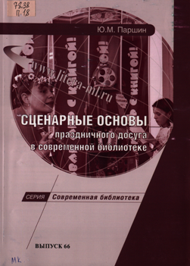
Паршин, Ю. М. Сценарные основы праздничного досуга в современной библиотеке: учеб.-метод. пособ. / Ю. М. Паршин. – М. : Литера, 2011. – 208 с. – (Современная библиотека).
В основе пособия – технологии праздничных досуговых форм, рассмотренные на многочисленных примерах. Первая глава книги содержит обзор праздничных досуговых форм в современной библиотеке, обозначает проблемы разработки сценариев в библиотеке и возможности современной библиотеки в освоении сценарной методики праздника. Вторая глава посвящена сценарной методике в контексте типологии праздников (юбилейных, календарных, литературных и др.) Третья глава посвящена созданию праздника, в четвёртой – представлены литературные и постановочные сценарии массовых праздников на открытой площадке.

Петушко, Н. Е. Библиотечный маркетинг: учебник /Н. Е. Петушко. – Минск: БГУКИ, 2010. – 116 с.
Учебно-методическое пособие соответствует программе курса «Библиотечный маркетинг». Даётся целостное представление о сущности библиотечного маркетинга, его содержании, стратегии и тактике маркетингового управления современным библиотечным учреждением. Раскрываются особенности маркетинга в библиотеках как некоммерческих учреждениях. Адресовано студентам дневной и заочной форм обучения, а также преподавателям и специалистам библиотечных учреждений.
ЭЛЕКТРОННАЯ ВЕРСИЯ ПОСОБИЯ

Родина, О. В. Реклама – двигатель… чтения /О. В. Родина, А. В. Соломенная //Современная библиотека. – 2012. – №3(23). – С. 33-35.
Опыт рекламной работы по продвижению чтения МИБС г. Кемерово.
ЭЛЕКТРОННАЯ ВЕРСИЯ СТАТЬИ

Сидорова, А. Г. Конкурс буктрейлеров «Сними книгу»: к вопросу о новых технологиях рекламы книг в России // Библиосфера. – 2013. – №1. – С. 83-85.
Описаны особенности реализации проекта по пропаганде чтения на примере конкурса буктрейлеров «Сними книгу». Раскрыта проблематика, целевая аудитория, коммуникационная стратегия. Приведены практические действия и креативные тактики организаторов проекта. Проанализированы результаты и показатели эффективности данного конкурса.

Урих М. Объединяем усилия в интересах детей : сфера детства / М. Урих // Сфера детства. – 2012. – Ноябрь (№ 3). – С. 34–36.
Директор Пермской Краевой Детской Библиотеки им. Л. И. Кузьмина М. В. Урих рассматривает инновационную деятельность библиотеки с позиции реализации «Национальной стратегии в интересах детей на 2012-2017 г.г.», рассказывает о формах сотрудничествах с партнёрами и друзьями библиотеки в интересах детей.
ЭЛЕКТРОННАЯ ВЕРСИЯ СТАТЬИ



Раздел 2. Чтобы шли в библиотеку сотни, тысячи людей!
(Калейдоскоп библиотечных инноваций)


На переломном этапе развития общества пересматриваются многие традиционные методы библиотечной работы, возникает необходимость обновления и обогащения прежних теоретических и практических установок с тем, чтобы лучшим образом ответить на многочисленные вопросы времени. Вообще, современная рациональная молодёжь готова принимать участие только в тех мероприятиях, где она может проявить себя. Библиотекари понимают это и стараются работать именно в этом направлении. Внедрение инновационных форм работы в практику библиотек способствует их позиционированию в обществе, привлечению читателей, увеличению контрольных показателей. Один из вариантов освоения инноваций – знакомство и заимствование различных форм работы. Благодаря материалам данного раздела библиотекари смогут познакомиться с интересным опытом работы как российских, так и зарубежных библиотек.

Креативный город:

ночные библиотеки и пешеходные улицы

хотят создать в Томске студенты

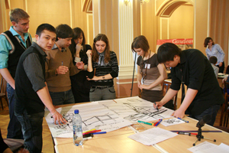
Книжные полки на газонах для активного буккроссинга, велосипедные дорожки вдоль всего проспекта Ленина и пешеходная площадь имени того же Ильича, общественные туалеты, которые прячутся в стены, публичные зимние сады и вечнозеленые газоны с подогревом, лодки вместо ресторанных столиков, ночные библиотеки и бесплатный wi-fi везде, в любое время дня и ночи. Всё это – Томск, каким он может стать уже в самом ближайшем будущем. Все это выдумали участники деловой молодёжной игры «Креативный город», прошедшей в Томске. Игра стала одним из первых мероприятий-спутников XIV Томского инновационного форума «INNOVUS 2011», прошедших в стенах одного из самых известных классических вузов России – Томского государственного университета. Под лепными старинными сводами первого за Уралом университета полторы сотни студентов из Томска, Красноярска, Кемерова и других городов, а также команда экспертов были заняты поиском города, в котором на самом деле хочется жить сегодняшним двадцатилетним. Оба игровых дня начинались с экспертных панелей. В их рамках специалисты по городскому развитию из самых разных сфер рассказывали, что сегодня происходит с городами вообще, и почему в Томске так заинтересованы в студенческих креативах в отношении городской жизни.
ДОПОЛНИТЕЛЬНАЯ ИНФОРМАЦИЯ

ЦЕНТРАЛИЗОВАННАЯ БИБЛИОТЕЧНАЯ СИСТЕМА
г. ОБНИНСКА (Калужская область)

Фри-маркет – эта новая форма работы с молодёжью, возникла на базе БФ№1 и уже не первый год осуществляющей проект «Читальный зал – центр молодёжных инициатив». Инициатором проведения этой уникальной для нашего города акции стал экологический портал bobninsk и его лидер Мария Зеленская. При минимальных затратах и практически без привычных для горожан рекламных акций молодёжь собирается в стенах библиотеки-«Стекляшки», чтобы без денег и без торговли отдать посетителям ненужные им вещи, книги, журналы, DVD, пластинки, сувениры и приобрести то, что понравилось и было необходимо им самим.
В рамках «Free market» проходил не только вещевой обмен, но и «обмен умениями»: бесплатный макияж, временные татуировки, маникюр, плетение косичек. Активно работала доска объявлений, где можно было прочесть информацию разного рода: от предложения услуг до поиска работы в музыкальной группе. На своих молодёжных городских форумах молодёжь называет библиотеку «Стекляшка–club» и с удовольствием назначает здесь встречи, создаёт креативный дизайн территории библиотеки для своих мероприятий. За минувший год прошли пять акций фри–маркета.

ДОПОЛНИТЕЛЬНАЯ ИНФОРМАЦИЯ

В Башкирии заработала мобильная библиотека

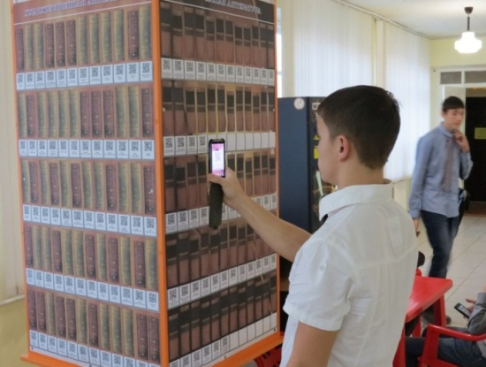
На базе Туймазинского индустриального техникума заработала мобильная библиотека «Почитай-Ка». В этом проекте попытались соединить стремление подростка ко всему новому и интересному с запросами государства и республики на образованную, думающую личность.
Только 30% подростков страны читают много и с удовольствием. И это вполне объяснимо. Телевизор и компьютер давно и прочно заняли свою главенствующую нишу в сознании юношей и девушек. Ведь адаптированные современные фильмы и компьютерные игры требуют гораздо меньших умственных усилий и не ставят перед зрителем морально-этических задач. А ведь книга — это двигатель мысли человека, стимул для его творческого труда, нравственный ориентир для дальнейшей жизни подростка.
На витрине мобильной библиотеки выложены ссылки для скачивания не только книг, но и тех документов, которые необходимы студенту и преподавателю для их учёбы и работы. Приказы, положения, образцы дипломов, курсовых, различный программный продукт для ноутбуков и смартфонов.
Цель проекта — создание и функционирование информационно- образовательного пространства для подрастающего поколения, молодёжи республики. Проект основан на использовании мобильной связи и программно-коммуникационной среды.
Основной стратегией развития проекта является совместная работа государства в лице Министерства образования РБ, Министерства молодёжной политики и спорта РБ и образовательных учреждений республики с целью получения максимального эффекта в решении поставленных задач.
Как и у любого проекта, здесь есть сильные и слабые стороны, а также угрозы и возможности. Попытаемся проанализировать всё это с позиций SWOT–анализа.

СИЛЬНЫЕ СТОРОНЫ
1. Новая форма передачи информации и получение мгновенной обратной связи.
2. Шаговая доступность и охват неограниченного количества молодёжи.
3. Возможность оперативного реагирования на последующие запросы со стороны представителей молодого поколения.
4. Формирование думающей, умной личности.

СЛАБЫЕ СТОРОНЫ
1. Необходимость подготовительного периода для координации всех заинтересованных сторон и PR-кампании проекта.
2. Недостаток ресурсов и креативных кадров, способных в популярной форме проводить разъяснительную работу среди чиновников и молодёжного социума республики и вследствие этого — затраты времени на их подготовку.

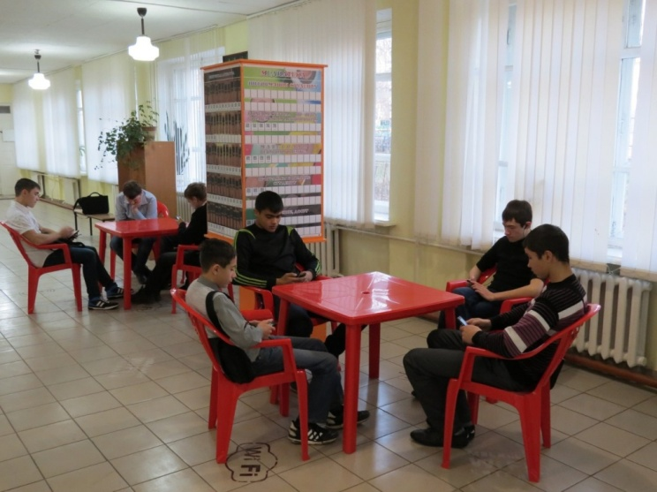
ВОЗМОЖНОСТИ, ВОЗНИКАЮЩИЕ ПОСЛЕ РЕАЛИЗАЦИИ ПРОЕКТА
1. Смещение акцентов молодёжного общественного мнения по отношению к чтению образовательной и художественной литературы.
2. Получение нового канала информационно-коммуникативной связи между молодёжью республики, ведомствами и администрацией образовательных учреждений.

УГРОЗЫ, ВОЗНИКАЮЩИЕ ПРИ РЕАЛИЗАЦИИ ПРОЕКТА
1. Наличие внутрикорпоративных противоречий в ведомствах республики, образовательных учреждениях, что будет явно мешать реализации проекта.
2. Проблема авторского права на электронные образовательные ресурсы.
Есть некий алгоритм, способствующий достижению поставленной цели и перечень финансовых ресурсов, необходимых в процессе подготовки проекта. Его привлекательность как раз и состоит в малозатратности и высокой эффективности результата. Зона беспроводного интернета, пара столов и десяток стульев, место для размещения QR-кодов, в которые зашифрованы ссылки на скачивание, пожалуй, ещё кофе-автомат для комфортного чтения и обсуждения полученной информации — вот самый полный перечень требований для полноценной работы с ресурсом.
Данный проект вполне может послужить пилотным для создания республиканской сети мобильных библиотек в школах, колледжах, вузах Башкирии.
ПОДБОНЕЕ

* * *

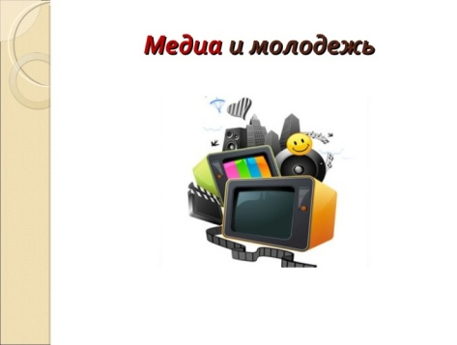
БЕЛОЯРСКАЯ ЦЕНТРАЛЬНАЯ РАЙОННАЯ БИБЛИОТЕКА (Свердловская область)
Медиа и молодежь
Автор: Елена Цекова – библиотекарь-технолог Белоярской районной библиотеки
СМОТРЕТЬ ПРЕЗЕНТАЦИЮ

* * *
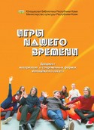
ЮНОШЕСКАЯ БИБЛИОТЕКА РЕСПУБЛИКИ КОМИ
Игры нашего времени : дайджест материалов о современных формах молодежного досуга / сост. С. В. Шучалина; худож. И. И. Касилова; Юношеская библиотека Республики Коми. – Сыктывкар, 2013. – 96 с.

Дайджест включает материалы опубликованных статей из периодических изданий, а также из интернет-сайтов. Данные материалы рассказывают о современных формах организации молодежного досуга, которые применяют в своей практике различные службы и организации сфер культуры, образования, молодежной политики, социальной отрасли.
Издание адресовано специалистам, работающим с детьми и молодежью: лидерам детских и молодежных общественных движений, специалистам государственных органов по работе с молодежью, работникам социальных служб, учреждений образования, культуры.

ЭЛЕКТРОННАЯ ВЕРСИЯ ДАЙДЖЕСТА

***


НОВОСИБИРСКАЯ ОБЛАСТНАЯ ЮНОШЕСКАЯ БИБЛИОТЕКА
Социальные аспекты работы с подростками и молодежью в библиотеках: сборник материалов Межрегиональной научно-практической конференции 11-12 апреля 2012 г. – Новосибирск: ГБУК НСО НОЮБ, 2012. – 119 с.

11-12 апреля 2012 года в г. Новосибирске состоялась Международная конференция «Социальные аспекты работы с подростками и молодежью в библиотеках», проведенная Министерством культуры Новосибирской области и ГБУК НСО «Новосибирская областная юношеская библиотека» при поддержке Российской библиотечной ассоциации, Российской государственной библиотеки для молодежи, Новосибирского библиотечного общества, Новосибирской государственной областной научной библиотеки и НРОО «Гильдия молодых библиотекарей».
Цель конференции – определение места и роли библиотек в социализации современной молодежи. Интеграция деятельности библиотек с иными социальными институтами, работающими с молодежью. В настоящем издании включены тексты наиболее интересных выступлений и тезисы докладов.

ЭЛЕКТРОННАЯ ВЕРСИЯ СБОРНИКА

* * *

ЦЕНТРАЛИЗОВАННАЯ БИБЛИОТЕЧНАЯ СИСТЕМА
г. КУРГУРА

В рамках Года культуры при поддержке Министерства культуры Пермского края в г. Кунгуре прошёл II Фестиваль инновационных идей «Bib-ka.ру», который собрал специалистов библиотечного дела со всего Пермского края. Организатором выступила Централизованная библиотечная система г. Кунгура.
ПОДРОБНЕЕ

* * *

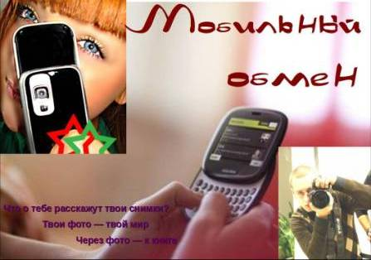
Презентация «Мобильный обмен» отражает новые формы работы в библиотеке. Презентация описывает работу клуба, целью которого является привлечение и общение молодёжи в библиотеке.
ПОДРОБНЕЕ

* * *

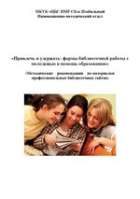
МКУК «ЦБС ИМР СК» Г. ИЗОБИЛЬНЫЙ Ставропольский край

«Привлечь и удержать: формы библиотечной работы с молодежью» - методические рекомендации по материалам профессиональных библиотечных сайтов.

В пособии представлен комплекс различных форм, направленных на привлечение внимания молодежи к чтению, библиотеки.

ЭЛЕКТРОННАЯ ВЕРСИЯ РЕКОМЕНДАЦИЙ

* * *

ОБЛАСТНАЯ НАУЧНАЯ БИБЛИОТЕКА

г. МУРМАНСК

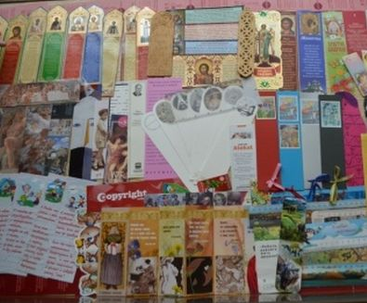
Книжная закладка – один из элементов культуры чтения. Некоторые крупные библиотеки и музеи мира давно коллекционируют книжные закладки. Известны коллекции Британской Библиотеки в Лондоне, Музея Книги Королевской Библиотеки Альберта I в Брюсселе, Музея Книги в РГБ в Москве.
Автор выставки книжных закладок в Мурманске – Светлана Геннадьевна Мамакина, заведующая научно-технической библиотекой из Мончегорска. Основой экспозиции являются отечественные закладки (советские и российские), а также приобретённые ею в путешествиях.
На выставке представлено около 300 закладок, выполненных в разных техниках из различных материалов – бумаги, кожи, бересты. Посетителей выставки приятно удивят оригинальные эксклюзивные кружевные, вязаные, валяные и вышитые закладки ручной работы.
ПОДРОБНЕЕ

* * *

Short-List Первого Всероссийского конкурса библиотечных инноваций (2013 г.)

- Сетевой проект «БиблиоНочь» — Библиотека-читальня им. И. С. Тургенева (г. Москва).
- Корпорация «Наука молодая»: формирование региональной интеллектуальной среды, поддержка перспективных молодых людей в выборе научной карьеры, популяризация разработок молодых белгородских ученых — Белгородская государственная универсальная научная библиотека (г .Белгород).
- Общероссийский проект «Корпоративная полнотекстовая база данных "Центральные библиотеки субъектов Российской Федерации"» — Российская национальная библиотека (г. Санкт-Петербург).
- НеКонференция блогеров как новая образовательная среда и модель общественно-профессионального управления библиотекой — Свердловская областная библиотека для детей и юношества (г. Екатеринбург).
- «Библиотека в социальном партнёрстве»: муниципальные библиотеки города как равноправный элемент социальной инфраструктуры города, участники, координаторы, партнёры в реализации различных социальных проектов, направленных на решение жизненно важных проблем населения — Объединение муниципальных библиотек Перми (г. Пермь).
- «Электронная библиотека Кузбаса» как способ сохранения уникального культурного наследия региона — Кемеровская областная научная библиотека им. В. Д. Федорова (г. Кемерово).
- Региональный бессрочный партнерский проект «Библиотека — учителю»: единая региональная система обеспечения профессиональной деятельности педагогов всех 605 средних общеобразовательных школ области актуальной оперативной информацией в режиме электронной доставки документов — Белгородская государственная универсальная научная библиотека (г. Белгород).
- Система библиотечно-информационного обслуживания удалённых пользователей ГПНТБ СО РАН — Государственная публичная научно-техническая библиотека Сибирского отделения Российской академии наук (г. Новосибирск).
- Преобразование Центра правовой информации в Центр правовой и гражданской активности; развитие новой деятельности ЦПГА как центров информирования населения, гражданской активности и посредничества в решении конфликтов и споров граждан и органов МСУ – Суксунская централизованная библиотечная система (Пермский край, п. Суксун).
- Электронная библиотека Сибирского федерального университета – информационно-образовательная инфраструктура инновационного вуза — Научная библиотека Библиотечно-издательского комплекса Сибирского федерального университета (г. Красноярск).
- Новая методология повышения эффективности деятельности персонала, ориентированная на развитие организации — Новосибирская государственная областная научная библиотека (г. Новосибирск).
- «Акции в библиотеках Волгоградской области»: разработка и внедрение механизма одновременного проведения мероприятий в рамках объявленной акции в публичных библиотеках Волгоградской области по идентичному сценарию, с использованием одинаковых брендинговых материалов, информационного и мультимедийного контента, единого сценария продвижения информации в традиционных СМИ и интернет-ресурсах — Волгоградская областная универсальная научная библиотека им. М. Горького (г. Волгоград).
- Информационная система «Main Stream» для автоматизированного формирования сводных планово-отчётных документов в удалённом режиме – Владимирская областная универсальная научная библиотека им. М. Горького (г. Владимир).
- Республиканская познавательная и развлекательная газета для детей и подростков «Страна Читалия» — Хакасская республиканская детская библиотека (г. Абакан).
- Реорганизация системы обслуживания, которая позволяет перераспределить трудовые ресурсы с целью улучшения качества библиотечного обслуживания и привлечения новых пользователей в библиотеку — Библиотека Автограда (г. Тольятти).

* * *

БИРОБИДЖАНСКАЯ ОБЛАСТНАЯ УНИВЕРСАЛЬНАЯ НАУЧНАЯ БИБЛИОТЕКА им. ШОЛОМ - АЛЕЙХЕМА

Снижение интереса к чтению – это общемировая тенденция, обусловленная глобализацией СМИ и бурным развитием индустрии развлечений, вытесняющих чтение и как престижный источник получения информации, и как приятную и престижную форму досуга. Многие страны, реализуя собственные стратегии и программы поддержки и развития чтения, ищут эффективные способы противодействия этой пагубной тенденции, поскольку чтение играет чрезвычайно важную роль для развития любой страны.
Для решения этих задач библиотеки используют различные средства и формы библиотечной работы. Библиотекари неистощимы на выдумку в проведении различных мероприятий, посвящённых книге и чтению. Многие их задумки очень интересны. Подробно познакомиться с интересными формами работы по привлечению молодёжи позволит методико-библиографическое пособие «Библиотека – открытый мир: Новые формы библиотечной работы, привлечение читателей».
ЭЛЕКТРОННАЯ ВЕРСИЯ ПОСОБИЯ

* * *

ОКОННЫЕ ВЫСТАВКИ

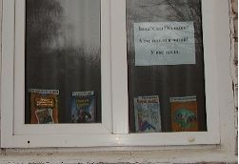
Рациональное использование окон – проблема многих библиотек. Используя окна для организации экспозиций разного содержания, для размещения информации о библиотеке и её услугах, значимой информации из жизни местного сообщества, фотовыставок, библиотека расширяет своё информационное пространство, делает «шаг на улицу», навстречу своим читателям.
Хорошо организованные оконные выставки привлекают внимание библиотечных пользователей. Можно рассмотреть представленные на выставке книги с улицы, чтобы потом, придя в библиотеку, взять понравившуюся книгу и более внимательно её изучить.
Как правило, такие выставки посвящены либо важным событиям литературной жизни, либо новинкам литературы.
Свой первый самостоятельный опыт в оформлении библиотечных оконных выставок продемонстрировала сотрудник сельской библиотеки деревни Оздятичи (Белоруссия) Раиса Михайловна Богдановская.
В окне библиотеки помещён листок с надписью «Зима. Снег. Вам холодно? А ты заходи и читай! У нас тепло!» и выставлены четыре книги с пометками «Увлекательная», «Полезная» и др. Результатом этой оконной выставки стал активный рост количества читателей. В январе 2013 года перерегистрацию прошли 86 читателей, а в 2014 году – 124 читателя. Библиотекарь не останавливается на достигнутом и уже продумывает весеннюю серию оконных выставок.
Материал с сайта selskajabiblioteka.blogspot.ru

* * *

В расчёте на молодых: новые формы работы с читателями. Обзор библиотечной периодики за 2013 год.

* * *

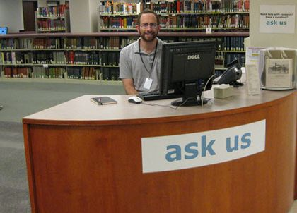
ЗАРУБЕЖНЫЙ ОПЫТ

Существуют три нетрадиционные модели справочной службы в американских публичных библиотеках.

- Бродячая Справка (Roving Reference) – обслуживание пользователей в том месте библиотеки, где они находятся. Библиотекари ходят по всем закоулкам здания, готовые оказать необходимую помощь пользователям.
- Расширенная Справка (Outreach Reference) – участие библиотекарей в мероприятиях общины (в том числе вне библиотек) с целью познакомить публику с библиотечными ресурсами и сервисами.
- Виртуальная Справка (Virtual Rreference) – современные компьютерные технологии позволяют использовать библиотечные сервисы лицам, имеющим проблемы со здоровьем или живущим в отдалённых местах, а также технически подкованным обладателям различных электронных устройств. Взаимодействие библиотекарей с пользователями через справочную службу даёт первым отличную возможность увлечь последних неисчерпаемыми информационными ресурсами и разнообразными сервисами современных публичных библиотек.
Материал с сайта webjunction.org/news

* * *

Вместо игрушек е-книги

30 апреля 2014 г. в Великобритании началась совместная акция сети ресторанов McDonald’s и портала е-книг Kobo.
Начиная с этого дня, каждый Happy Meal для детей будет сопровождаться ваучером на бесплатную электронную книгу в различных форматах.
Для бесплатной загрузки будут доступны шесть рассказов из серии «Секретная семёрка» автора Энид Мэри Блайтон. Кроме того, родителям и детям предложат ещё два наименования из «Секретной семёрки» и «Знаменитой пятёрки» за символический 1 фунт стерлингов.
Акция по бесплатной загрузке электронных книг с портала Kobo продлилась до 17 июня. По словам первого вице-президента McDonald’s в Великобритании Алистера Макроу, таким способом компания пытается отвечать ожиданиям детей, которые «уже знакомы с цифровым контентом и хотят его получать».
Президент и директор секции контента компании Kobo Майкл Темблин заявил: «Надеемся, что наша новая услуга позволит детям наслаждаться качеством цифровых книг при покупке Happy Meal и вдохновит их на создание личных библиотек и совместное чтение».
Раздача книг вместо игрушек стала традиционной практикой McDonald’s. Так, в ноябре 2013 года стартовала кампания по раздаче бумажных и электронных книг в США, а в Германии подобная кампания началась в январе 2014 года.
ПОДРОБНЕЕ

* * *

Раздаточный автомат с DVD
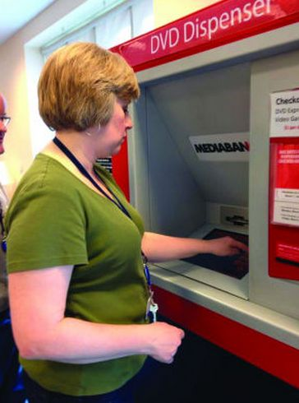
Публичная библиотека Округа Topeka & Shawnee (США) установила на своей территории раздаточный автомат самообслуживания, загруженный фильмами и видео играми, записанными на DVD.
Теперь зарегистрированные библиотечные пользователи могут бесплатно получить во временное пользование различные видеоматериалы. Выбрать и заказать в онлайновом каталоге фильм или видеоигру можно только в библиотеке. Фильмы разрешается держать у себя в течение трёх дней, а видеоигры в течение двух недель.
Фильмы, которые можно взять в автомате, представлены в разных жанрах – комедии, драмы, приключения и ужасы.
Автомат очень популярен у библиотечных пользователей.
Одновременно в автомате можно получить только два диска с записями. Устройство показывает дату возврата взятых материалов, а за каждый дополнительный день взимается штраф в размере 1 доллара и больше в зависимости от специфики выбранного материала.
В случае отсутствия у посетителя библиотечного билета с PIN-кодом сотрудники библиотеки могут быстро зарегистрировать нового пользователя.
ПОДРОБНЕЕ

* * *

Роботы в библиотеке

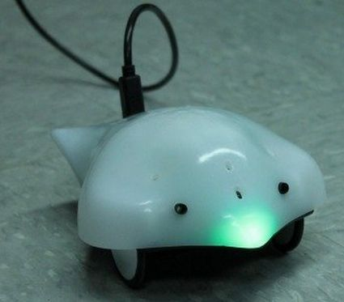
Публичная Библиотека Чикаго стала первой американской библиотекой, включившей роботов в каталог своих ресурсов Finch Robots
Библиотека в партнёрстве с Google предлагает пользователям всех своих 80-ти филиалов 500 роботов, созданных в Университете Carnegie Mellon. С их помощью дети (начиная с 8 лет) и взрослые пользователи библиотеки будут осваивать основы компьютерного программирования.
Роботы будут выдаваться во временное пользование как индивидуальным так и групповым заказчикам (до 5 роботов).
Информация о новом ресурсе библиотеки уже вызвала оживлённое обсуждение в социальных сетях.
Мэр Чикаго Rahm Emanuel очень положительно отозвался об этой библиотечной инновации, подчеркнув, что использование роботов расширит круг чикагцев всех возрастов, овладевших компьютерными технологиями XXI века.
Информация с сайта www.americanlibrariesmagazine.org/blog

* * *

Проект «Книжный Лес»

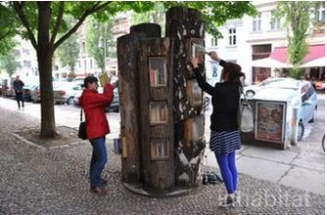
На улицах Берлина вырос настоящий «книжный лес» – появились стволы деревьев, наполненные ячейками с книгами. Таким способом жители Берлина реализовали один из проектов буккроссинга – «Лесные Книги». Проект является элементом программы берлинского клуба книжного обмена BookCrossing, который позволяет осуществить свободный книгообмен в общественных местах во всём мире.
Библиотеки сейчас переживают не самое лучшее время в своей истории. Однако, благодаря буккроссингу весь мир превращается в одну огромную библиотеку – ведь места обмена книгами можно организовать где угодно. К примеру, прямо на одной из улиц Берлина, где художник BauFachFrau создала специальный книжный шкаф Bucherwald.
Bucherwald представляет собой настоящий книжный лес. Этот объект создан из нескольких старых брёвен, найденных художником в лесу. BauFachFrau скрепила четыре таких ствола в единый массив и установила их на одной из улиц Берлина.
В каждом из этих стволов художник вырезала специальные ёмкости, куда легко могут поместиться несколько книг. Чтобы защитить издания от погодных катаклизмов, BauFachFrau прикрыла каждую из полок пластиковой дверцей.
Всего Bucherwald рассчитан на сто книг.
Жители Берлина с большим энтузиазмом поддержали идею художника! Любители чтения довольно часто посещают Bucherwald, чтобы взять там новую книжку и оставить уже прочитанную.
По наблюдениям самого художника, которая регулярно навещает Bucherwald и исследует книжный ассортимент, первое место по числу экземпляров занимает детская литература. В «книжном лесу» представлена также художественная литература для взрослых читателей на немецком и английском языках.

Информация в сайта Свободные мини-библиотеки в Бресте

* * *

Удобный библиотечный сервис

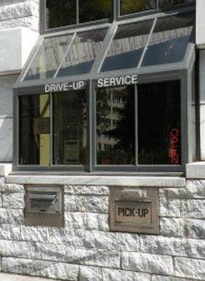
В Публичной библиотеке Кливленда (США) появился новый сервис для пользователей, приезжающих на собственных автомобилях – подъездное окно (drive-up window). Здесь можно не заходя в библиотеку получить или возвратить книги, журналы, аудио- и видеоматериалы, а также оформить читательский билет. Выбрать материалы и зарезервировать их доставку в этот сервис можно в онлайновом каталоге на библиотечном сайте. Заявка на получение заказанных материалов в подъездном окне осуществляется с помощью телефонного звонка в соответствующий отдел публичной библиотеки.
Новый сервис работает шесть дней в неделю (кроме воскресенья) с 7 утра до 7 вечера.
Материал с сайта www.cpl.org

* * *

Персональный библиотекарь

Несколько недель тому назад Библиотечная Система Округа Multnomax (Орегон, США) запустила новый онлайновый сервис, который называется My Librarian. С помощью этой программы библиотечные пользователи могут теперь контактировать с реальными библиотекарями, не приходя в саму библиотеку. Общение (во время которого читатели обсуждают свои любимые книги или интересуются новинками в разных жанрах литературы) с одним из 13 работающих в службе библиотекарей происходит через видеочаты, блоги или телефон.
Директор библиотеки Vailey Oehlke заявляет, что это первая подобная программа в стране.
В течение многих лет библиотечные пользователи задавали вопросы библиотекарям через электронную почту или общались с ними в онлайне. Однако, общение это было по большей части анонимным, поскольку пользователи не знали, с кем именно они могут связаться в определённый день.
Новая программа персонифицирует контакты, что делает её более привлекательной – особенно для подростков, которым нравится живое общение с определённым библиотекарем и отсутствие необходимости приходить в библиотеку.
Пользователи сами выбирают библиотекаря и становятся активными читателями его блога, на котором представлена информация о прочитанных книгах и списках рекомендуемой литературы, составленных с учётом интересов каждого любителя литературы.
Кроме того пользователи могут попросить библиотекаря позвонить им, пообщаться в видеочате или встретиться лично.
Пользоваться новым сервисом могут только обладатели библиотечных читательских билетов. За те несколько недель, что прошли со дня открытия My Librarian, контакты с библиотекарями установили уже около 70 человек.
Информация с сайта www.oregonlive.com

* * *

Классы шитья

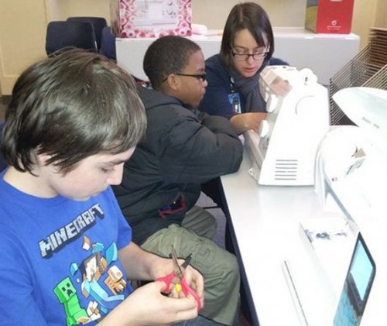
В одном из филиалов Публичной Библиотеки Кливленда (Огайо, США), находящемся в городе Lorain, организованы классы шитья для подростков – программа «Sew Lorain Kids». Программа стартовала прошлой осенью, и на первых занятиях подростки с помощью двух швейных машин делали пальчиковые куклы, обеденные салфетки и варежки.
Позже, по предложению одного из участников программы, подростки стали экспериментировать с разными устаревшими предметами одежды, пытаясь придать им более современный вид. Продукты творчества подростков были представлены на библиотечном показе мод. Организация и проведение классов шитья стали возможны после того, как библиотека приобрела две швейные машины Husqvarna Viking.
Информация с сайта www.americanlibrariesmagazine.org

* * *

Медиа лаборатория в библиотеке

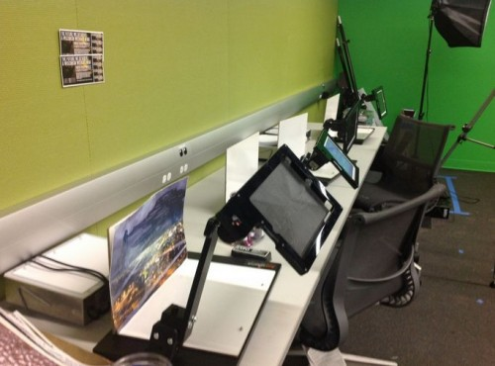
В Публичной Библиотеке Madison (Висконсин, США) уже два года с успехом функционирует инновационная программа The Bubbler (Барботер).
В программе принимают участие местные художники, дизайнеры, ремесленники, эксперты в области технологий, представители малого бизнеса, которые проводят обучающие семинары и мастер-классы для библиотечных пользователей.
Одним из самых востребованных элементов этой программы является «Медиа Лаборатория» (Media Lab). Посетители «Медиа Лаборатории» осваивают навыки создания анимации, 3D-дизайна, видео-, аудио- и графического дизайна и других современных технологий. Руководит лабораторией Nate Clark – профессиональный игровой дизайнер, которому помогает группа волонтеров, а также находящиеся на библиотечной практике студенты.
Каждый день (кроме четверга) Лаборатория предлагает библиотечным пользователям двухчасовые классы Фотошопа, Аудио Технологии или 3D-анимации. В отличие от многих других публичных библиотек здесь обучают только опытные специалисты.

* * *

Маленькие, бесплатные и креативные библиотеки

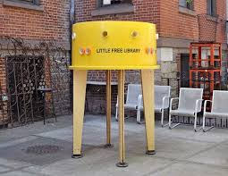
Маленькую бесплатную библиотеку (Litte Free Library) придумали дизайнеры студии Stereotank. Это государственный проект, обеспечивающий жителям Нью-Йорка возможность почитать прямо на улице, сидя в кафе или парке. Библиотечная будка представляет собой пластиковый контейнер желтого цвета с маленькими круглыми окошками. Там можно бесплатно взять книгу, но обязательно её вернуть, чтобы маленькая библиотека не опустела.

ПОДРОБНЕЕ

* * *

Виртуальная библиотека в метро

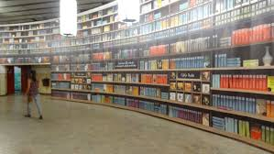
На радость любителям почитать в метро: выбираешь книгу из картинок на стене, сканируешь QR-код и читаешь на телефоне. Благодаря кампании, организованной сотовым оператором Vodafone совместно с издательством Humanitas стены бухарестской станции метро «Площадь Победы» (Румыния) превратились в книжные стеллажи. Примечательно, что услуга доступна всем пассажирам метро, независимо от того, услугами какого оператора связи они пользуются.
ПОДРОБНЕЕ
* * *

Инновационные проекты Гарвардской библиотеки

Лаборатория Гарвардской библиотеки опубликовала 20 видеоотчётов о своих проектах. Главными целями лаборатории являются улучшение библиотечного обслуживания студентов и преподавателей университета, а также участие в формировании информационного общества будущего.
Предлагая свою инфраструктуру и финансовую поддержку, лаборатория предоставляет студентам и сотрудникам университета возможность реализовать их инновационные идеи.
Библиотека принимает предложения от студентов и факультетов, поощряет сотрудничество с другими учебными заведениями, например с MIT (Massachusetts Institute of Technology), и реализует ряд проектов.
Awesome Box – специальный способ возврата книг, которые произвели на читателя наибольшее впечатление. От обычного способа он отличается только тем, что книгу нужно положить в специальный лоток, оформление которого содержит надпись Awesome. Затем информация о высокой оценке этой книги размещается на специальном сайте (hvrd.me/awesomebox). Помимо сайта, списки отличившихся книг публикуются при помощи потока Twitter и RSS-ленты. По мнению проектной команды, самым сложным было разработать такое оформление лотка, которое одновременно было бы информативным и отвечало эстетическим чувствам большинства. Гарвардская библиотека уже сотрудничает по этому проекту с шестью другими библиотеками и приглашает новых участников.
Цель проекта Curated Collections for the Curious – представить имеющиеся в библиотеке источники знаний так, чтобы вызвать междисциплинарный интерес и расширить сотрудничество между студентами и преподавателями разных факультетов. В рамках проекта были созданы специальные контейнеры, на которых отображается последовательность исследовательского процесса по одной конкретной тематике. Следующим этапом развития этого проекта должно стать более широкое распространение информации при помощи современных технологий.
В соответствии с веяниями времени в библиотеке был разработан программный интерфейс (API) для мобильных устройств, обеспечивающий возможность использования электронных ресурсов. В настоящий момент основные возможности уже доступны пользователям устройств на платформах iOS/Android, ведутся работы по их усовершенствованию для повышения удобства использования.
ПОДРОБНЕЕ

* * *

К Дню Европы:
как привлекается молодёжь в стены библиотек в Европе

Новые пути привлечения молодых людей в современные библиотеки ищут и зарубежные библиотеки. При многих библиотеках открываются молодёжные советы. Это настолько эффективно, что Соединенные Штаты Америки переняли данный опыт и стали активно внедрять такое нововведение у себя.

Book Slam

Эта форма продвижения книги была придумана доктором филологии Стефани Джентгенс (Dr. Stephanie Jentgens), занимающейся исследованием детской и юношеской книги. Book Slam – своеобразное книжное соревнование, которое часто проводят сами ребята. Презентация каждой книги длится максимум три минуты. За временем следят двое организаторов, вооружённых секундомерами. После каждой презентации публика оценивает книгу с различных аспектов (как в фигурном катании) по десятибалльной шкале. При подведении итогов подсчитываются общие баллы и вручаются призы.
В финале мероприятия все «книги-участники» выставляются на стенде, и публике предоставляется возможность познакомиться с ними поближе.
Успех Book Slam прежде всего у молодёжной аудитории связан с игровым характером мероприятия, скоростью и захватывающим эффектом «книжных ралли». Впрочем, всё чаще используют этот вид продвижения книг и библиотеки для взрослых.
Традицией стала и «Ночь аниме» – выставка рисунков и костюмов поклонников японской мультипликации. Стартовавший в апреле этого года проект библиотеки, решившей предоставить молодым людям место для встреч по интересам в своих уютных залах, вызвал огромный резонанс. Не последнюю роль здесь сыграло участие в проекте соседнего суши-бара, любезно предоставившего буфет для мероприятия. Результат не заставил себя ждать – 40 первых участников засыпали библиотеку восторженными Feedback-письмами, и уже в октябре «Ночь аниме» пришлось повторить, что называется, «на бис». При этом число участников, теперь с нетерпением ожидающих следующей встречи, возросло в 1,5 раза.
Не менее успешными проектами стали «Ночь фантазий» и «Ночь Гарри Поттера». Им радовались более юные читатели библиотеки. Партнером «Ночи фантазий» стала молодёжная школа искусств Дрездена, благодаря креативной работе сотрудников которой помещения библиотеки превратились в полный загадок и очарования мир. Здесь можно было встретить огромного дракона, единорога и других фантастических персонажей. После короткого выступления сотрудников библиотеки, рассказавших ребятам об основах фантастической литературы, юные феи из театральной группы провели показ актуальной моды мира фэнтези. При свете свечей ребята читали отрывки из любимых фантастических книг. А затем, подкрепившись в буфете, приступили к творческой работе: рисовали причудливые картины при помощи баллончиков с краской, создавали коллажи и одновременно участвовали в конкурсе загадок, победители которого получили в подарок увлекательные книги.
Для «Ночи Гарри Поттера» была выбрана магическая дата – пятница, 13-е. Юные волшебники разделились, как полагается, при помощи распределяющей шляпы, по факультетам: Гриффиндор (англ. Gryffindor), Пуффендуй (англ. Hufflepuff), Когтевран (англ. Ravenclaw) и Слизерин (англ. Slytherin), после чего, основательно заправившись в буфете магической энергией, приступили к борьбе за волшебный кубок. Для этого им пришлось прослушать уроки магии и решить ряд таинственных задач. Разумеется, читались отрывки из «Гарри Поттера», а в финале прошла торжественная церемония награждения победителей.
ПОДРОБНЕЕ



Уважаемые коллеги!
Свои вопросы и предложения вы можете направлять по адресу:
443110, г. Самара, пр. Ленина, 14,
Самарская областная юношеская библиотека.
E-mail: ivanova@soub.ru
Сайт библиотеки: www.soub.ru (раздел «Гостевая книга»)

